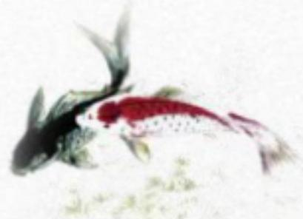
但顾人長久
千里共婢娟
住翁

廉洁从业培训课程

清风伴明月 
廉洁过双节
讲师名字 2023/09

内容完整实用可编辑

这里可以输入单位/党组织名称

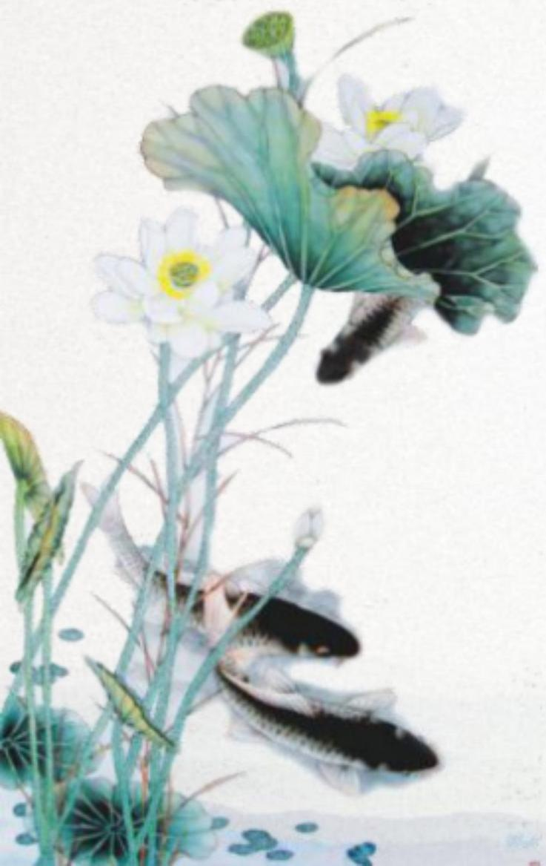

前言

中秋、国庆佳节将至，落实中央“八项规定”精神、纠 治“四风”问题又到重要节点。机关纪委提醒您： “佳节思
亲亦思清，守好廉洁自律心。
强化廉洁意识，切实认清“一顿饭" "一张卡”“一个 红包"往往就是腐败腐化的“露头” ,要自觉守纪律、明底 线、知敬畏；强化监督管理，对“四风”问题寸土不能让、 对人员管理一刻不放松，要做到早提醒、早制止、早纠正； 强化廉洁自律，净化朋友圈、交往圈、娱乐圈，要始终不放
纵、不越轨、不逾矩。

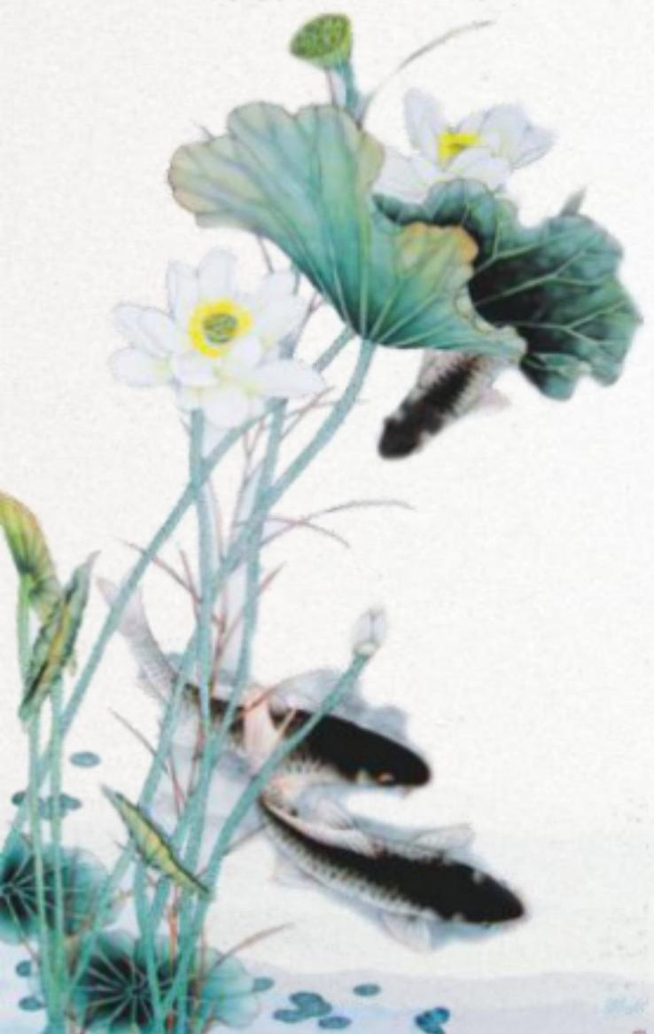

前言

党的二十大报告强调，坚决打赢反腐败斗争攻坚战持久 战 ， “深化标本兼治，推进反腐败国家立法，加强新时代廉
洁文化建设，教育引导广大党员、干部增强不想腐的自觉”。

在二十届中央纪委二次全会上，习近平总书记强调， “要在不想腐上巩固提升，更加注重正本清源、固本培元， 加强新时代廉洁文化建设，涵养求真务实、团结奋斗的时代
新风”。

莲因法而尊
人因廉而正





1 警钟长鸣廉洁警示教育

严明纪律规矩廉洁过节


3 模范遵纪守法文明过节

4 增强党员领导干部拒腐防变的能力



警钟长鸣廉洁警示教育




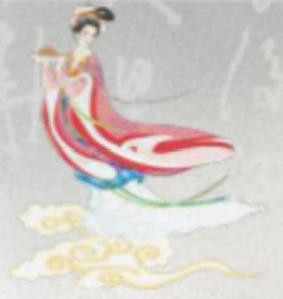

 警示教育

山西省长治经济技术开发区党工委书记、管委会主任李文斌违规收受礼品问题。

2020年8月至11月，李文斌先后3次违规收受多名管理服
务对象赠送的可能影响公正执行公务的高档白酒，其中2
次分别发生在中秋节前和国庆节后，

所收高档白酒折合共计1.13万元。李文斌受到党内严重警
告处分，违规收受礼品费用被收缴。



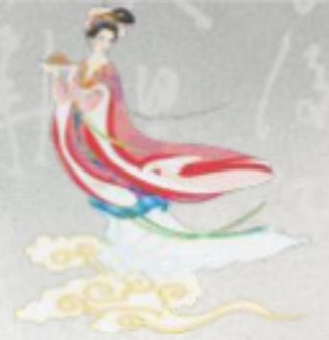
 警示教育

2020年中秋节前夕，郝学孝 | 中国投资有限责任公司 | 月饼款以部门招待费名义
订购节礼月饼27盒，每盒价 | 下属新华保险云南分公 | 在本单位报销。郝学孝受
值140元，总金额3780元， | 司团体业务部总经理助 | 到党内严重警告处分，被
通过快递邮寄的方式寄送到 | 理郝学孝用快递方式违 | 责令退赔公款购买月饼的
总公司对口部门，后被拒收  退回。 | 规公款赠送月饼问题。 | 费用。

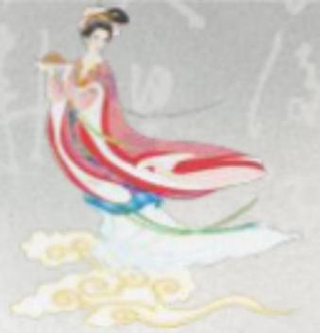

 警示教育

国家开发银行原党委书记、董事长胡怀邦违规出入私人会所，由他人支付应由个人支付的费用问题。

2015年10月至2016年5月，胡怀邦多次在私人会所接受他
人宴请，费用由私营企业主支付。2017年国庆节期间，胡
怀邦及其家人到上海旅游，食宿费用由私营企业主支付。

胡怀邦还存在其他严重违纪违法问题。2020年1月，胡怀
邦被开除党籍。2021年1月，胡怀邦因犯受贿罪，被判处
无期徒刑，剥夺政治权利终身，并处没收个人全部财产。

严明纪律规矩廉洁过节


以上内容仅为本文档的试下载部分，为可阅读页数的一半内容。如要下载或阅读全文，请访问：https://d.book118.com/636214135233010102

